ОБОБЩЕНИЕ ЗАКОНА ПУАЗЕЙЛЯ ДЛЯ ПЛОСКОПАРАЛЛЕЛЬНОГО ТЕЧЕНИЯ ВЯЗКОУПРУГИХ СРЕД+

Алтухов Ю.А., Гусев А.С., Макарова М.А., Пышнограй Г.В.

Алтайский государственный технический университет им. И.И. Ползунова, г. Барнаул, Россия

РЕЗЮМЕ

В работе рассмотрено течение нелинейной вязкоупругой жидкости с тензорным внутренним параметром между параллельными плоскостями под действием постоянного перепада давления, что позволило объяснить появление непараболического профиля продольной скорости полимерного расплава.

При моделировании течений растворов и расплавов линейных полимеров важную роль играет формулировка реологического определяющего соотношения, которое устанавливает связь между кинематическими характеристиками потока и внутренними термодинамическими параметрами. Ранее [1] была предложена, исходя из микроструктурных представлений, простая реологическая модель
$\begin{aligned}σ_{\text{ik}}=−{pδ}_{\text{ik}}+3\frac{η_{0}}{τ_{0}}a_{\text{ik}} \\ \frac{d}{\text{dt}}a_{\text{ik}}−ν_{\text{ij}}a_{\text{jk}}−ν_{\text{kj}}a_{\text{ji}}+\frac{1+\left(κ−β\right)I}{τ_{0}}a_{\text{ik}}=\frac{2}{3}γ_{\text{ik}}−3\frac{β}{τ_{0}}a_{\text{ij}}a_{\text{jk}}\end{aligned}$ (1)
где $σ_{\text{ik}}$ – тензор напряжений; p – гидростатическое давление; $η_{0}$ и $τ_{0}$ – начальные значения сдвиговой вязкости и времени релаксации;$ν_{\text{ik}}$ – тензор градиентов скорости; a_{ik} – симметричный тензор анизотропии второго ранга; I=a_{jj} – первый инвариант тензора анизотропии; $γ_{\text{ik}}=\frac{1}{2}\left(ν_{\text{ik}}+ν_{\text{ki}}\right)$ – симметризованный тензор градиентов скорости; $κ,β$ – феноменологические параметры модели, учитывающие в уравнениях динамики макромолекулы размеры и форму молекулярного клубка. Эта модель проверялась на соответствие вискозиметрическим течениям реальных полимерных жидкостей [1-3] и путем расчета наложения малых осциллирующих колебаний на простое сдвиговое течение в параллельном и ортогональном сдвигу направлениях [3]. При проведении численного эксперимента были получены зависимости тензора напряжений от градиентов скорости и от времени, что позволило выполнить расчеты составляющих комплексного модуля сдвига, динамической вязкости и угла динамических потерь в зависимости от частоты вынуждающих колебаний, скорости сдвига и числа Деборы (De). Полученные зависимости сравнивались с экспериментальными данными, взятыми из литературных источников, что показало качественное соответствие теории и эксперимента.
Также на основе реологической модели нулевого приближения (1) были рассчитаны вторичные течения в каналах прямоугольного сечения. В работе [4] было рассмотрено стационарное течение в гладкой круглой трубе под действием постоянного перепада давления. При этом система уравнений для решения полной гидродинамической задачи была записана в цилиндрической системе координат.
В настоящей работе будем решать задачу об определении профиля скорости нелинейной вязкоупругой жидкости, на основе модели (1), движущейся в зазоре между параллельными плоскостями под действием постоянного перепада давления. Расположим начало координат в одной из плоскостей (рис. 1), ось $\text{Ox}$ направим вдоль потока, ось $\text{Oy}$ перпендикулярно плоскостям, и ось $\text{Oz}$ перпендикулярно осям $\text{Ox}$ и $\text{Oy}$.

y
x
z
0
Рис.1. Выбранная система координат.

Тогда система уравнений динамики в декартовой системе координат будет иметь вид:
$\begin{aligned}\frac{∂V_{x}}{∂x}+\frac{∂V_{y}}{∂y}+\frac{∂V_{z}}{∂z}=0, \\ ρ\left(\frac{∂V_{x}}{∂t}+V_{x}\frac{∂V_{x}}{∂x}+V_{y}\frac{∂V_{x}}{∂y}+V_{z}\frac{∂V_{x}}{∂z}\right)=\frac{∂σ_{\text{11}}}{∂x}+\frac{∂σ_{\text{12}}}{∂y}+\frac{∂σ_{\text{13}}}{∂z}, \\ ρ\left(\frac{∂V_{y}}{∂t}+V_{x}\frac{∂V_{y}}{∂x}+V_{y}\frac{∂V_{y}}{∂y}+V_{z}\frac{∂V_{y}}{∂z}\right)=\frac{∂σ_{\text{21}}}{∂x}+\frac{∂σ_{\text{22}}}{∂y}+\frac{∂σ_{\text{23}}}{∂z}, \\ ρ\left(\frac{∂V_{z}}{∂t}+V_{x}\frac{∂V_{z}}{∂x}+V_{y}\frac{∂V_{z}}{∂y}+V_{z}\frac{∂V_{z}}{∂z}\right)=\frac{∂σ_{\text{31}}}{∂x}+\frac{∂σ_{\text{32}}}{∂y}+\frac{∂σ_{\text{33}}}{∂z}\text{.}\end{aligned}$ (2)
где $V_{x}$, $V_{y}$, $V_{z}$ – скорости вдоль осей $\text{Ox}$, $\text{Oy}$ и $\text{Oz}$ соответственно; $ρ$ – плотность.
Так как вдоль оси $\text{Oz}$ профиль скорости меняться не будет, то окончательные выражения не будут зависеть от переменной $z$ и система уравнений (1) – (2) примет вид:
$\begin{aligned}\frac{∂V_{x}}{∂x}+\frac{∂V_{y}}{∂y}=0, \\ ρ\left(\frac{∂V_{x}}{∂t}+V_{x}\frac{∂V_{x}}{∂x}+V_{y}\frac{∂V_{x}}{∂y}\right)=\frac{∂σ_{\text{xx}}}{∂x}+\frac{∂σ_{\text{xy}}}{∂y}, \\ ρ\left(\frac{∂V_{y}}{∂t}+V_{x}\frac{∂V_{y}}{∂x}+V_{y}\frac{∂V_{y}}{∂y}\right)=\frac{∂σ_{\text{xy}}}{∂x}+\frac{∂σ_{\text{yy}}}{∂y}, \\ σ_{\text{xx}}=−p+3\frac{η_{0}}{τ_{0}}a_{\text{xx}},σ_{\text{xy}}=3\frac{η_{0}}{τ_{0}}a_{\text{xy}},σ_{\text{yy}}=−p+3\frac{η_{0}}{τ_{0}}a_{\text{yy}},\end{aligned}$ (3)
$$\begin{aligned}\frac{∂a_{\text{xx}}}{∂t}+V_{x}\frac{∂a_{\text{xx}}}{∂x}+V_{y}\frac{∂a_{\text{xx}}}{∂y}−2a_{\text{xx}}\frac{∂V_{x}}{∂x}−2a_{\text{xy}}\frac{∂V_{x}}{∂y}+\frac{1+\left(κ−β\right)I}{τ_{0}}a_{\text{xx}}= \\ \frac{2}{3}\frac{∂V_{x}}{∂x}−3\frac{β}{τ_{0}}\left(a_{\text{xx}}^{2}+a_{\text{xy}}^{2}\right), \\ \frac{∂a_{\text{xy}}}{∂t}+V_{x}\frac{∂a_{\text{xy}}}{∂x}+V_{y}\frac{∂a_{\text{xy}}}{∂y}−a_{\text{xy}}\frac{∂V_{x}}{∂x}−a_{\text{xy}}\frac{∂V_{x}}{∂y}−a_{\text{xx}}\frac{∂V_{y}}{∂x}−a_{\text{yy}}\frac{∂V_{x}}{∂y}+ \\ +\frac{1+\left(κ−β\right)I}{τ_{0}}a_{\text{xy}}=\frac{1}{3}\left(\frac{∂V_{x}}{∂y}+\frac{∂V_{y}}{∂x}\right)−3\frac{β}{τ_{0}}a_{\text{xy}}\left(a_{\text{xx}}+a_{\text{yy}}\right), \\ \frac{∂a_{\text{yy}}}{∂t}+V_{x}\frac{∂a_{\text{yy}}}{∂x}+V_{y}\frac{∂a_{\text{yy}}}{∂y}−2a_{\text{xy}}\frac{∂V_{y}}{∂x}−2a_{\text{yy}}\frac{∂V_{y}}{∂y}+\frac{1+\left(κ−β\right)I}{τ_{0}}a_{\text{yy}}= \\ \frac{2}{3}\frac{∂V_{y}}{∂y}−3\frac{β}{τ_{0}}\left(a_{\text{xy}}^{2}+a_{\text{yy}}^{2}\right)\text{.}\end{aligned}$$
Система уравнений (3) описывает плоские двумерные неустановившиеся течения полимерных сред. Далее будем искать независящие от переменной $x$ решения этой системы. Получаем:
$\begin{aligned}\frac{∂V_{y}}{∂y}=0, \\ ρ\left(\frac{∂V_{x}}{∂t}+V_{y}\frac{∂V_{x}}{∂y}\right)=−\frac{∂p}{∂x}+3\frac{η_{0}}{τ_{0}}\frac{∂a_{\text{xy}}}{∂y}, \\ ρ\left(\frac{∂V_{y}}{∂t}+V_{y}\frac{∂V_{y}}{∂y}\right)=−\frac{∂p}{∂y}+3\frac{η_{0}}{τ_{0}}\frac{∂a_{\text{yy}}}{∂y}, \\ \frac{∂a_{\text{xx}}}{∂t}+V_{y}\frac{∂a_{\text{xx}}}{∂y}−2a_{\text{xy}}\frac{∂V_{x}}{∂y}+\frac{1+\left(κ−β\right)I}{τ_{0}}a_{\text{xx}}=−3\frac{β}{τ_{0}}\left(a_{\text{xx}}^{2}+a_{\text{xy}}^{2}\right), \\ \frac{∂a_{\text{xy}}}{∂t}+V_{y}\frac{∂a_{\text{xy}}}{∂y}−a_{\text{xy}}\frac{∂V_{y}}{∂y}−a_{\text{yy}}\frac{∂V_{x}}{∂y}+\frac{1+\left(κ−β\right)I}{τ_{0}}a_{\text{xy}}= \\ \frac{1}{3}\frac{∂V_{x}}{∂y}−3\frac{β}{τ_{0}}a_{\text{xy}}\left(a_{\text{xx}}+a_{\text{yy}}\right), \\ \frac{∂a_{\text{yy}}}{∂t}+V_{y}\frac{∂a_{\text{yy}}}{∂y}−2a_{\text{yy}}\frac{∂V_{y}}{∂y}+\frac{1+\left(κ−β\right)I}{τ_{0}}a_{\text{yy}}=\frac{2}{3}\frac{∂V_{y}}{∂y}−3\frac{β}{τ_{0}}\left(a_{\text{xy}}^{2}+a_{\text{yy}}^{2}\right)\text{.}\end{aligned}$ (4)
Из первого уравнения системы (4) следует, что $V_{y}\left(y\right)$ – линейная функция $y$, но в силу граничных условий $V_{y}\left(0\right)=V_{y}\left(h\right)=0$, откуда следует, что $V_{y}\left(y\right)=0$ и уравнение неразрывности выполняется автоматически. Учитывая это, уравнения (4) можно переписать в виде:
$$\begin{aligned}ρ\frac{∂V_{x}}{∂t}=−\frac{∂p}{∂x}+3\frac{η_{0}}{τ_{0}}\frac{∂a_{\text{xy}}}{∂y}, \\ 3\frac{η_{0}}{τ_{0}}\frac{∂a_{\text{yy}}}{∂y}=\frac{∂p}{∂y},\end{aligned}$$
$$\frac{∂a_{\text{xx}}}{∂t}−2a_{\text{xy}}\frac{∂V_{x}}{∂y}+\frac{1+\left(κ−β\right)I}{τ_{0}}a_{\text{xx}}=−3\frac{β}{τ_{0}}\left(a_{\text{xx}}^{2}+a_{\text{xy}}^{2}\right),$$
$$\begin{aligned}\frac{∂a_{\text{xy}}}{∂t}−a_{\text{xy}}\frac{∂V_{y}}{∂y}+\frac{1+\left(κ−β\right)I}{τ_{0}}a_{\text{xy}}=\frac{1}{3}\frac{∂V_{x}}{∂y}−3\frac{β}{τ_{0}}a_{\text{xy}}\left(a_{\text{xx}}+a_{\text{yy}}\right), \\ \frac{∂a_{\text{yy}}}{∂t}+\frac{1+\left(κ−β\right)I}{τ_{0}}a_{\text{yy}}=−3\frac{β}{τ_{0}}\left(a_{\text{xy}}^{2}+a_{\text{yy}}^{2}\right)\text{.}\end{aligned}$$
В стационарном случае имеем:
$\begin{aligned}3\frac{η_{0}}{τ_{0}}\frac{∂a_{\text{xy}}}{∂y}=\frac{∂p}{∂x}, \\ 3\frac{η_{0}}{τ_{0}}\frac{∂a_{\text{yy}}}{∂y}=\frac{∂p}{∂y}, \\ a_{\text{xx}}=\frac{τ_{0}}{1+\left(κ−β\right)I}\left(2a_{\text{xy}}\frac{∂V_{x}}{∂y}−3\frac{β}{τ_{0}}\left(a_{\text{xx}}^{2}+a_{\text{xy}}^{2}\right)\right), \\ a_{\text{xy}}=\frac{τ_{0}}{1+\left(κ−β\right)I}\left(\left(a_{\text{yy}}+\frac{1}{3}\right)\frac{∂V_{x}}{∂y}−3\frac{β}{τ_{0}}a_{\text{xy}}\left(a_{\text{xx}}+a_{\text{yy}}\right)\right), \\ a_{\text{yy}}=−3\frac{β}{1+\left(κ−β\right)I}\left(a_{\text{xy}}^{2}+a_{\text{yy}}^{2}\right)\text{.}\end{aligned}$ (5)
Будем искать решения системы (5) методом последовательных приближений с точностью до членов первого порядка по $κ$ и $β$. При этом следует учесть, что $\frac{∂p}{∂x}=−A$. Тогда система уравнений для нахождения нулевого приближения примет вид:
$\frac{∂a_{\text{xy}}}{∂y}=−\frac{1}{3}\frac{τ_{0}}{η_{0}}A$, $a_{\text{xx}}=2τ_{0}a_{\text{xy}}\frac{∂V_{x}}{∂y}$, $a_{\text{xy}}=\frac{1}{3}τ_{0}\frac{∂V_{x}}{∂y}$, $a_{\text{yy}}=0$.
Отсюда получим, заменяя частные производные полными
$$\begin{aligned}\frac{1}{3}τ_{0}\frac{d^{2}}{{\text{dy}}^{2}}V_{x}=−\frac{τ_{0}}{3}\frac{A}{η_{0}}; \\ \frac{d^{2}}{{\text{dy}}^{2}}V_{x}=−\frac{A}{η_{0}}; \\ V_{x}\left(y\right)=−\frac{1}{2}\frac{A}{η_{0}}y^{2}+\text{ay}+b\text{.}\end{aligned}$$
Постоянные $a$ и $b$ найдем из граничных условий $V_{x}\left(0\right)=V_{x}\left(h\right)=0$:
$$\begin{aligned}V_{x}\left(y\right)=−\frac{1}{2}\frac{A}{η_{0}}\left(y−h\right)y=\frac{1}{2}\frac{A}{η_{0}}\left(h−y\right)y; \\ \frac{{\text{dV}}_{x}}{\text{dy}}\frac{1}{2}\frac{A}{η_{0}}\left(h−2y\right); \\ a_{\text{xy}}=\frac{1}{3}τ_{0}\frac{A}{2η_{0}}\left(h−2y\right)=\frac{τ_{0}A}{6η_{0}}\left(h−2y\right); \\ a_{\text{xx}}=\frac{1}{6}τ_{0}^{2}\frac{A^{2}}{2η_{0}^{2}}{\left(h−2y\right)}^{2}\text{.}\end{aligned}$$
Это решение хорошо известно как закон Пуазейля для вязкой жидкости. Обозначив $\bar{A}=\frac{{Aτ}_{0}}{η_{0}}$, получаем
$\begin{aligned}V_{x}\left(y\right)=\frac{\bar{A}}{2τ_{0}}\left(h−y\right)y; \\ a_{\text{xy}}=\frac{\bar{A}}{6}\left(h−2y\right); \\ a_{\text{xx}}=\frac{A^{2}}{6}{\left(h−2y\right)}^{2}; \\ a_{\text{yy}}=0\text{.}\end{aligned}$ (6)
Найдем теперь поправки первого порядка по $κ$ и $β$. В этом случае, используя (6) получим:
$\begin{aligned}I=a_{\text{xx}}+a_{\text{yy}}=\frac{1}{6}{\bar{A}}^{2}{\left(h−2y\right)}^{2}; \\ τ=\frac{τ_{0}}{1+\left(κ−β\right)I}=τ_{0}\left(1−\left(κ−β\right)\frac{1}{6}{\bar{A}}^{2}{\left(h−2y\right)}^{2}\right); \\ a_{\text{xx}}=2τ_{0}\left(1−\left(κ−β\right)\frac{1}{6}{\bar{A}}^{2}{\left(h−2y\right)}^{2}\right)\frac{{\text{dV}}_{x}}{\text{dy}}a_{\text{xy}}− \\ 3β\left(\frac{1}{\text{36}}{\bar{A}}^{4}{\left(h−2y\right)}^{4}+\frac{1}{\text{36}}{\bar{A}}^{2}{\left(h−2y\right)}^{2}\right); \\ a_{\text{yy}}=−β\frac{1}{\text{12}}{\bar{A}}^{2}{\left(h−2y\right)}^{2}; \\ a_{\text{xy}}=τ_{0}\left(1−\left(κ−β\right)\frac{1}{6}{\bar{A}}^{2}{\left(h−2y\right)}^{2}\right)\frac{{\text{dV}}_{x}}{\text{dy}}\left(\frac{1}{3}−β\frac{1}{\text{12}}{\bar{A}}^{2}{\left(h−2y\right)}^{2}\right)− \\ −β\frac{1}{\text{12}}{\bar{A}}^{3}{\left(h−2y\right)}^{3}\text{.}\end{aligned}$ (7)
Оставляя в последнем уравнении (7) только члены первого порядка по $κ$ и $β$, получим:
$\begin{aligned}a_{\text{xy}}=τ_{0}\frac{{\text{dV}}_{x}}{\text{dy}}\left(\frac{1}{3}−\left(κ−β\right)\frac{1}{6⋅3}{\bar{A}}^{2}{\left(h−2y\right)}^{2}−β\frac{1}{\text{12}}{\bar{A}}^{2}{\left(h−2y\right)}^{2}\right)− \\ −β\frac{1}{\text{12}}{\bar{A}}^{3}{\left(h−2y\right)}^{3}\text{.}\end{aligned}$ (8)
Подставляя (8) в первое уравнение системы (5), получим
$$\begin{aligned}−\frac{1}{3}\bar{A}=τ_{0}\frac{d^{2}V_{x}}{{\text{dy}}^{2}}\left(\frac{1}{3}−\left(\frac{κ}{\text{18}}+\frac{β}{\text{36}}\right){\bar{A}}^{2}{\left(h−2y\right)}^{2}\right)+τ_{0}\frac{{\text{dV}}_{x}}{\text{dy}}\left(\frac{2κ}{9}+\frac{β}{9}\right){\bar{A}}^{2}\left(h−2y\right)− \\ −β\frac{1}{\text{12}}{\bar{A}}^{3}3{\left(h−2y\right)}^{2}\left(−2\right)\text{.}\end{aligned}$$
Подставим сюда $\frac{{\text{dV}}_{x}}{\text{dy}}$ в нулевом приближении по $κ$ и $β$, получим
$$\begin{aligned}−\frac{1}{3}\bar{A}=τ_{0}\frac{d^{2}V_{x}}{{\text{dy}}^{2}}\left(\frac{1}{3}−\left(\frac{κ}{\text{18}}+\frac{β}{\text{36}}\right){\bar{A}}^{2}{\left(h−2y\right)}^{2}\right)+\frac{{\bar{A}}^{3}}{2}\left(\frac{2κ}{9}+\frac{β}{9}\right){\left(h−2y\right)}^{2}+ \\ +\frac{β}{2}{\bar{A}}^{3}{\left(h−2y\right)}^{2}\end{aligned}$$
или
$$τ_{0}\frac{d^{2}V_{x}}{{\text{dy}}^{2}}\left(\frac{1}{3}−\left(\frac{κ}{\text{18}}+\frac{β}{\text{36}}\right){\bar{A}}^{2}{\left(h−2y\right)}^{2}\right)=−\frac{1}{3}\bar{A}−{\bar{A}}^{3}\left(\frac{κ}{9}+\frac{5β}{9}\right){\left(h−2y\right)}^{2}\text{.}$$
Умножая обе части этого выражения на $3$ получим
$$τ_{0}\frac{d^{2}V_{x}}{{\text{dy}}^{2}}=\frac{\bar{A}+{\bar{A}}^{3}\left(\frac{κ}{3}+\frac{5β}{3}\right){\left(h−2y\right)}^{2}}{1−\left(\frac{κ}{6}+\frac{β}{\text{12}}\right){\bar{A}}^{2}{\left(h−2y\right)}^{2}}$$
или с точностью до членов первого порядка по $κ$ и $β$
$$τ_{0}\frac{d^{2}V_{x}}{{\text{dy}}^{2}}=−\left(\bar{A}+{\bar{A}}^{3}\left(\frac{κ}{3}+\frac{5β}{3}+\frac{κ}{6}+\frac{β}{\text{12}}\right){\left(h−2y\right)}^{2}\right)\text{.}$$
Окончательно получаем
$τ_{0}\frac{d^{2}V_{x}}{{\text{dy}}^{2}}=−\left(\bar{A}+{\bar{A}}^{3}\left(\frac{κ}{2}+\frac{7β}{4}\right){\left(h−2y\right)}^{2}\right)\text{.}$ (9)
Интегрируя (9) с учетом граничных условий $V_{x}\left(0\right)=V_{x}\left(h\right)=0$, получим
$$V_{x}\left(y\right)=\frac{\bar{A}}{2τ_{0}}y\left(h−y\right)+\frac{{\bar{A}}^{3}}{6τ_{0}}\left(\frac{κ}{2}+\frac{7β}{4}\right)y\left(h−y\right)\left(h^{2}−2\text{hy}+2y^{2}\right)$$
или
$V_{x}\left(y\right)=\frac{\bar{A}}{2τ_{0}}y\left(h−y\right)+\frac{{\bar{A}}^{3}}{6τ_{0}}\left(\frac{κ}{2}+\frac{7β}{4}\right)y\left(h−y\right)\left({\left(h−y\right)}^{2}+y^{2}\right)\text{.}$ (10)
Интегрируя (10) по $y$ от $0$ до $h$, получим объем жидкости, протекающий в единицу времени через единицу длины зазора, то есть удельный расход $Q$:
$$Q=\int_{0}^{h}{V_{x}\left(y\right)\text{dy}}=\frac{\bar{A}}{\text{12}τ_{0}}h^{3}+\frac{{\bar{A}}^{3}}{\text{60}τ_{0}}\left(\frac{κ}{2}+\frac{7β}{4}\right)h^{5}\text{.}$$
Отсюда можно найти зависимость градиента давления $\bar{A}$ от $Q$ и, подставив эту зависимость в (10), найти зависимость профиля скорости от удельного расхода $Q$. Соответствующие графики для различных значений $Q$ представлены на рис.2.
Из графиков видно, что c ростом величины $Q$ растет максимальное значение скорости и ее отклонение от параболического профиля, соответствующего Пуазейлевскому профилю. Последнее утверждение наглядно демонстрируется на рис.3, где построено отношение продольной скорости к ее максимальному значению.
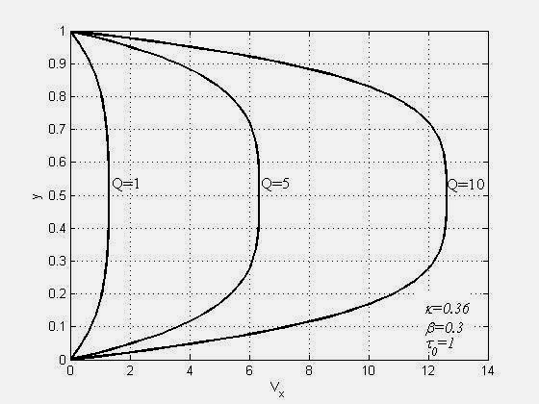
Рис.2.

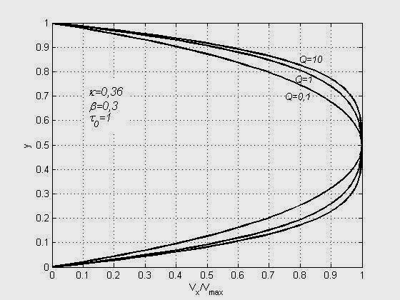
Рис.3.

При этом расчеты показывают, что для $Q>\text{10}$ форма профиля скорости меняется незначительно. Так как при оценке параметра модели $τ_{0}$ допускается существенные расхождения (до 10 раз), то необходимо посмотреть, как влияет этот параметр на вид профиля скорости при фиксированном расходе $Q$. Соответствующие зависимости приведены на рис.4.

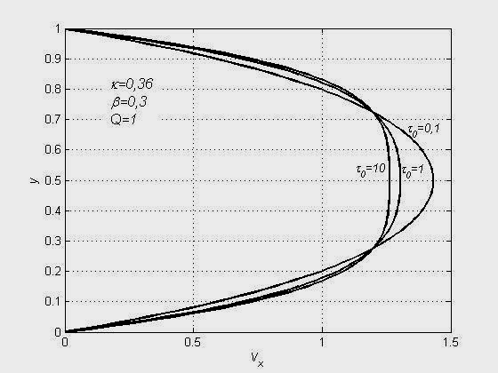
Рис.4.

Выражения для составляющих тензора анизотропии следуют из (7) и (8) и имеют вид
$$\begin{aligned}a_{\text{xy}}=\frac{\bar{A}}{6}\left(h−2y\right)+\frac{{\bar{A}}^{3}}{\text{27}}\left(\frac{\text{19}}{4}β−4κ\right){\left(h−2y\right)}^{3}, \\ a_{\text{yy}}=\frac{β}{\text{12}}{\bar{A}}^{2}{\left(h−2y\right)}^{2}, \\ a_{\text{xx}}=3β+\frac{{\bar{A}}^{2}}{2}\left(1−\frac{β}{2}\right){\left(h−2y\right)}^{2}+\left(\frac{\text{229}}{\text{216}}β−\frac{\text{53}}{\text{27}}κ\right){\bar{A}}^{4}{\left(h−2y\right)}^{4}\text{.}\end{aligned}$$
Найдем профиль скорости и зависимости для составляющих тензора дополнительных напряжений для типичных значений удельного расхода $Q=\text{10}{\text{мм}}^{2}/с$ (что соответствует массовому расходу $\text{21},6\text{кг}/\text{час}$ через щель $0,5\text{мм}$) и $h=0,5\text{мм}$, в качестве типичных значений для $τ_{0}$ выберем 0,1 и 0,03. Значения $κ=0,\text{36}$ и $β=0,3$ выбирались из условия наилучшего соответствия кривых для сдвиговой вязкости и условия $κ=1,2β$. Результаты представлены на рис.5-8.

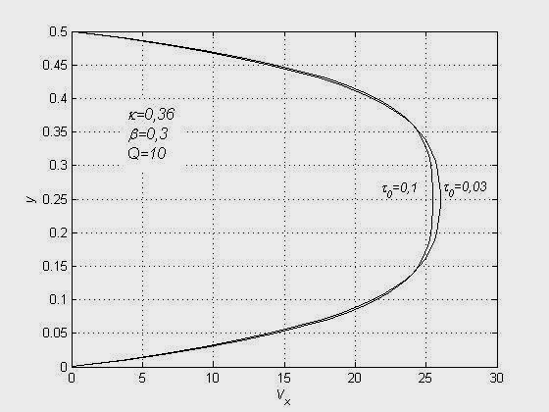 | 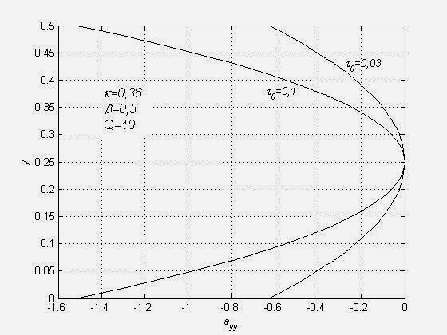
Рис.5. | Рис.6.
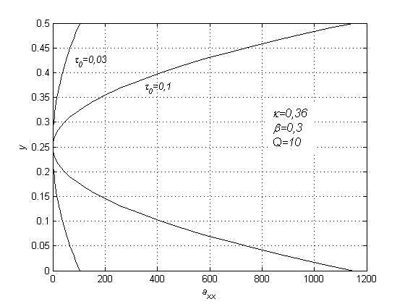 | 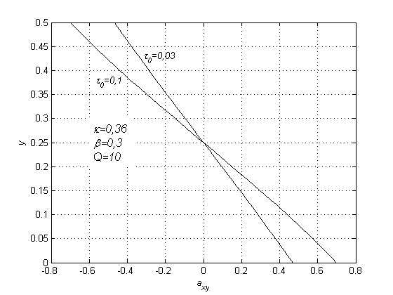
Рис.7. | Рис.8.

Сравним результаты расчетов профиля скорости с экспериментальными данными [5], полученными при продавливании расплава полиэтилена через канал шириной 1,03 мм и длиной 50 мм. Экспериментальная установка изображена на рис.9.
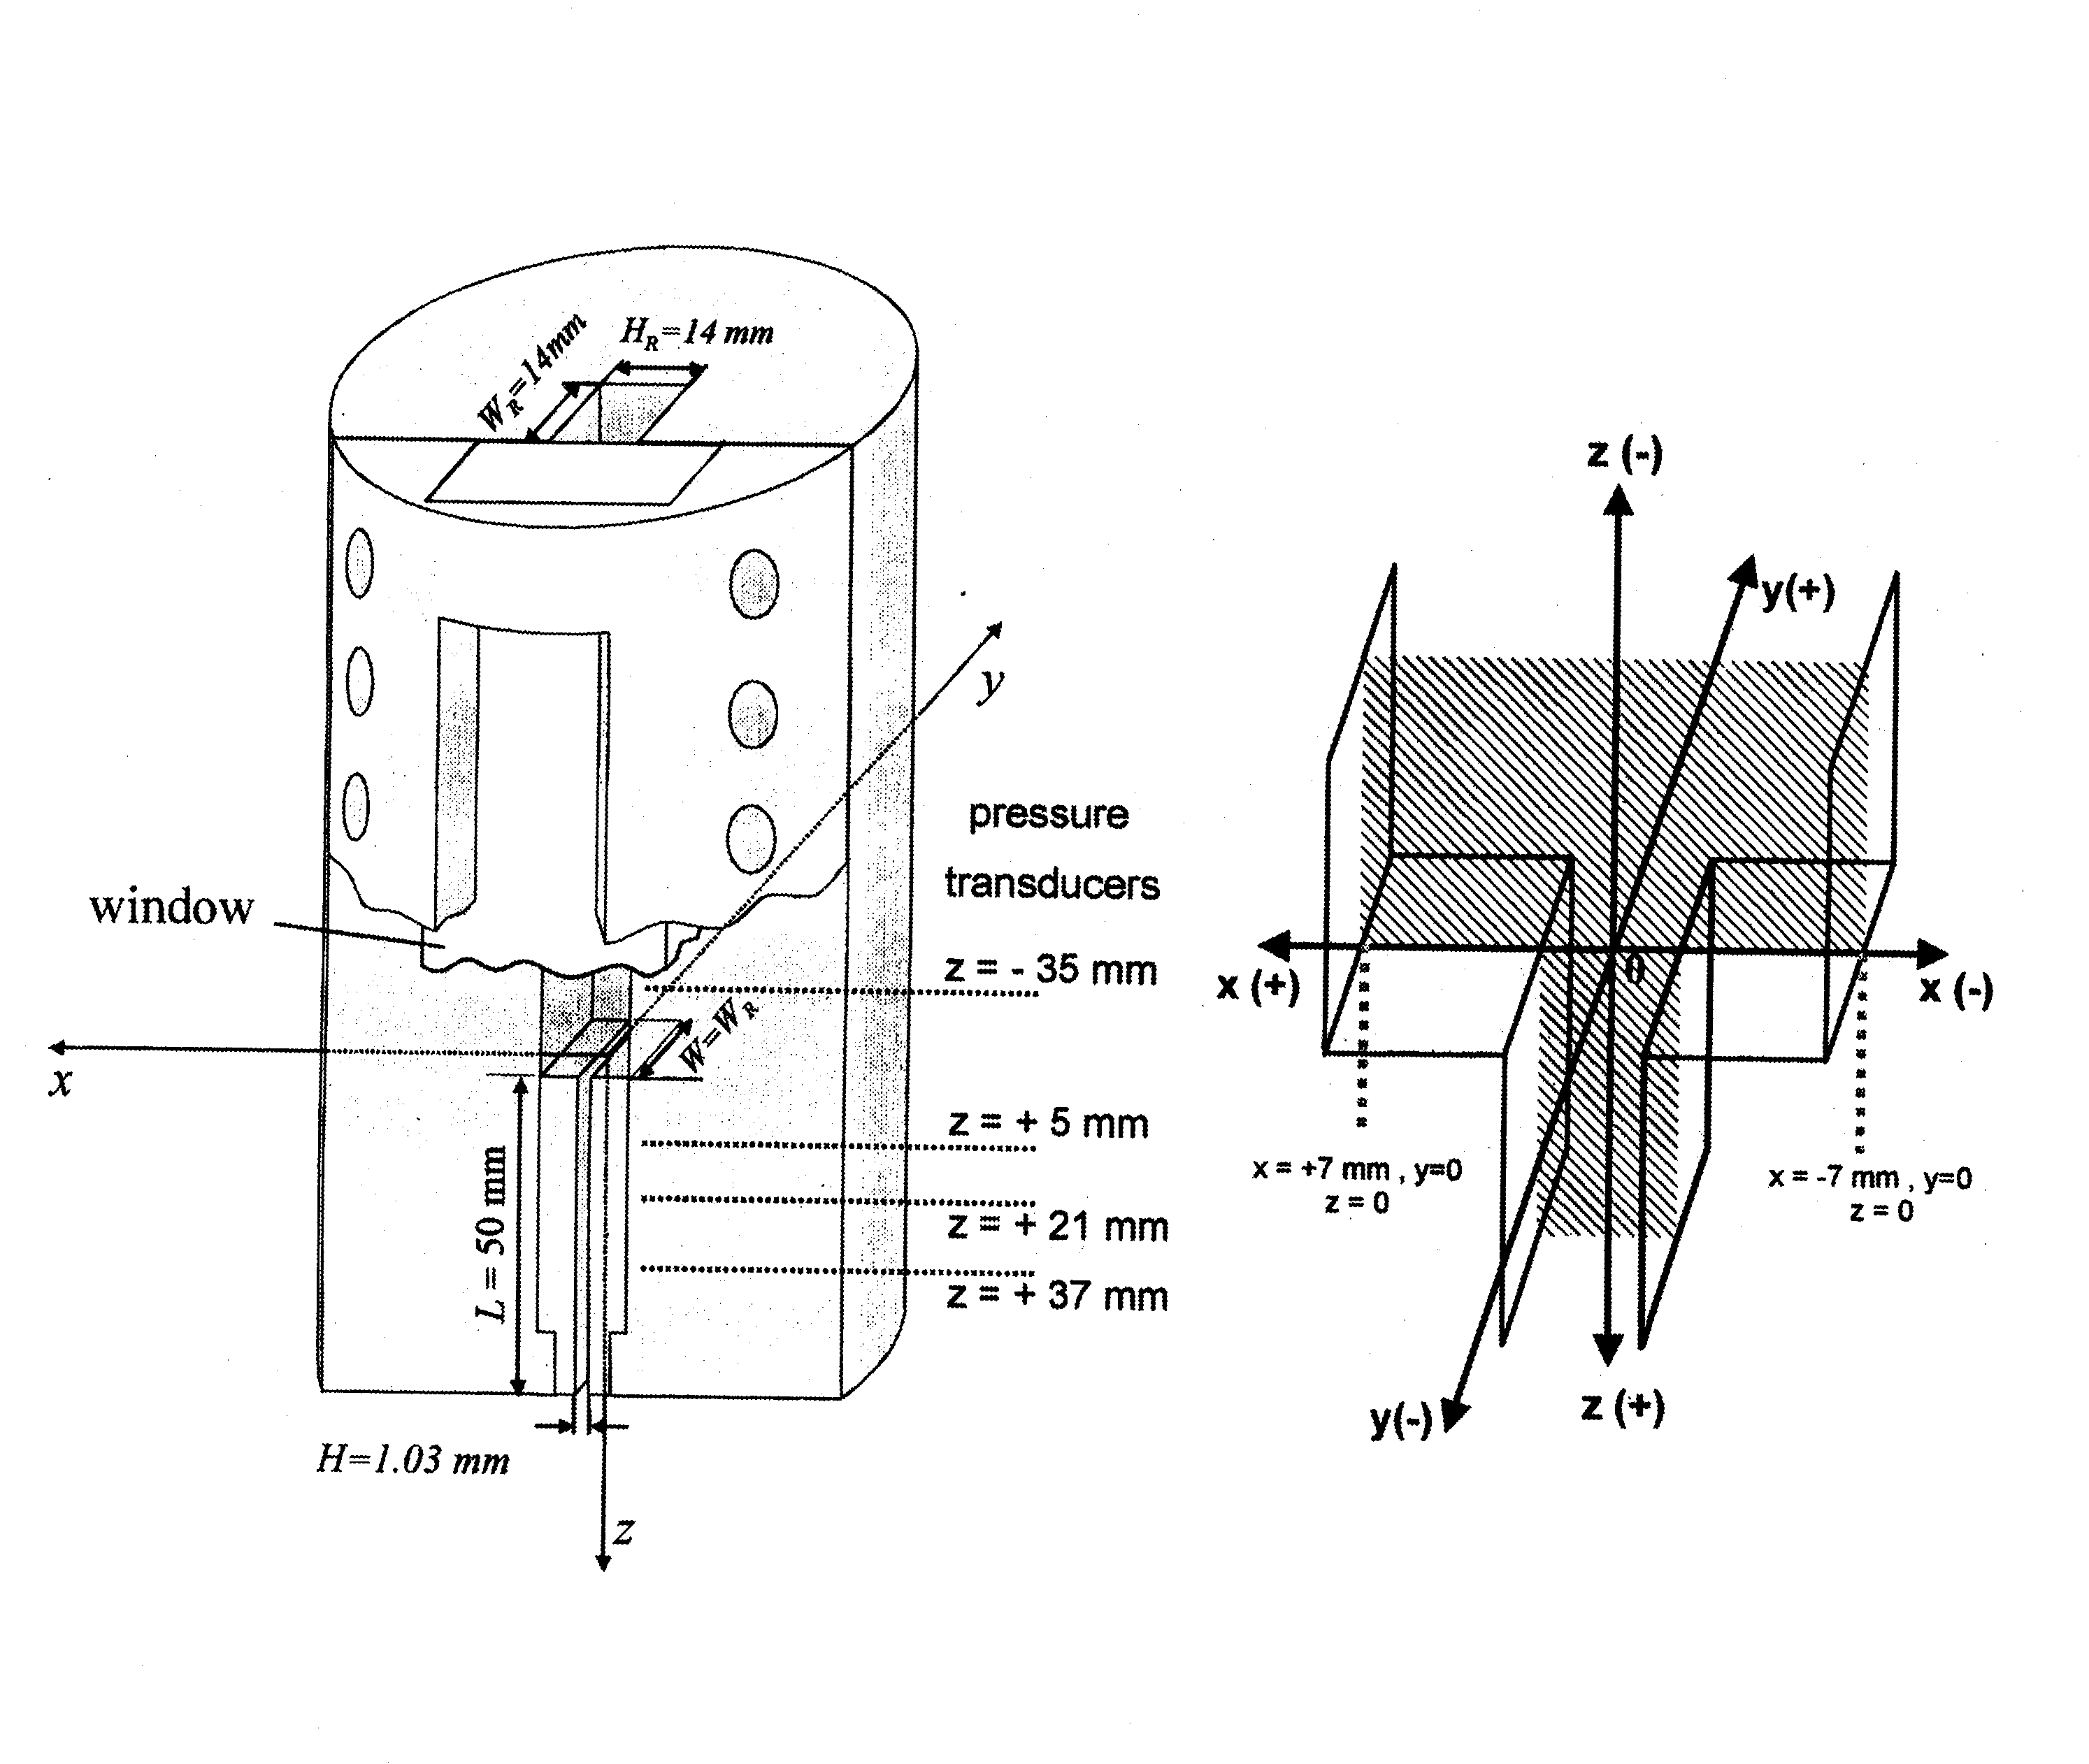
Рис.9.

Сравнение с экспериментальными данными приведено на рис.10, из которого видно хорошее соответствие теоретических кривых и значений, полученных в ходе эксперимента.
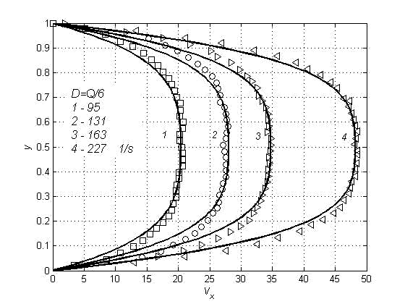
Рис.10.

Таким образом, в рассмотренном случае плоского течения Пуазейля, система уравнений модифицированной модели Виноградова-Покровского описывает непараболический профиль скорости в зазоре между параллельными пластинами, что подтверждается экспериментальными данными. Полученные при этом зависимости могут быть использованы при разработке численных методов
-мерных и 3-мерных течений в качестве начального приближения, при моделировании течений полимерных жидкостей в зазоре между параллельными плоскостями, например, при формовании тонких пленок.

ЛИТЕРАТУРА

- Пышнограй Г.В., Покровский В.Н., Яновский Ю.Г., Образцов И.Ф.,
Карнет Ю.Н. Определяющее уравнение нелинейных вязкоупругих (полимерных) сред в нулевом приближении по параметрам молекулярной теории и следствия для сдвига и растяжения. Доклады АН, 1994, т.335, №9, с.612-615.
- Гусев А.С., Пышнограй Г.В. Частотные зависимости динамических характеристик линейных полимеров при простом сдвиге. Механика композиционных материалов и конструкций, 2001, №2, с.236-245.
- Гусев А.С., Макарова М.А., Пышнограй Г.В. Мезоскопическое уравнение состояния полимерных сред и описание динамических характеристик на его основе. Инженерно-физический журнал, 2005, т.78, №5, с.55-61.
- Головичева И.Э., Пышнограй Г.В., Попов В.И. Обобщение закона Пуазейля на основе реологического определяющего соотношения полимерных жидкостей. Прикладная механика и теоретическая физика, 1999, т.40, №5, с.158-163.
- E. Wassner, M. Schmidt, H. Munstedt Entry flow of a low-density-polyethylene melt into a slit die: An experimental study by laser-Doppler velocimetry. J. Rheol., 1999, v.43, N6, pp.1339-1353.

Поступила в редакцию 24 августа 2007 года.

+ Работа выполнена при финансовой поддержке Российского фонда фундаментальных исследований (грант № 06–01–00402).

